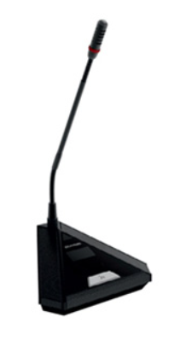

Бренд: GONSIN
Модель: TL-VD4300 510 mm

GONSIN Микрофонный пульт делегата TL-VD4300 510 mm - настольный конференц-микрофонный пульт, предназначенный для оснащения конференц-залов, переговорных комнат, парламентских и корпоративных заседаний. Устройство используется в составе профессиональной системы конференц-связи для передачи речи участников, регистрации присутствия, управления очередью выступлений, голосования и автоматического видеотрекинга камер во время совещаний.

Технические характеристики:

- Тип установки: Настольный
- Способ подключения: Специализированный кабель 8-pin / 13-pin (последовательное подключение)
- Цвет: Чёрный
- Дисплей: OLED, размер 35 × 18 мм
- Частотный диапазон: 20Hz ~ 20KHz
- Чувствительность: -46 ±4 dBV/Pa
- Чувствительность VOX: Высокая / Средняя / Низкая (76 dB / 80 dB / 82 dB)
- Тайм-аут микрофона: 6 ~ 180 секунд
- Эквивалентный уровень шума: 20 dBA (SPL)
- Максимальное звуковое давление: 125 dB (THD < 3%)
- Коэффициент гармонических искажений (THD): <0.05%
- Соотношение сигнал/шум: ≥96 dB
- Тип микрофона: Электретный кардиоидный направленный
- Направленность: 0° / 180°: >20 dB (1 kHz)
- Длина микрофонной стойки: Стандарт 410 мм, опция 310 мм / 510 мм
- Входное сопротивление: 2 kΩ
- Разъёмы для наушников / микрофона: Ø3.5 мм стерео ×2
- Нагрузка наушников: >16 Ω
- Мощность наушников: 10 mW
- Встроенный динамик: 2 × 2 W / 8 Ω
- Каналы синхронного перевода: 6
- Габариты (Д × Ш × В): 145 × 170 × 71 мм (без микрофонной стойки)
- Вес: 0.6 кг
- Питание: 24 V
- Максимальное энергопотребление: 7 W
- Рабочая температура: 0 ~ 45 °C
- Температура хранения: -20 ~ 50 °C

